新疆大学2008—2009学年度第二学期期末考试
《概率论与数理统计》试卷B答案

2009 年6月19日
一、选择题（每题3分，共21分）
1. D 2. B 3. D 4.D 5. C 6. B 7. B
二、填空题(每空3分，共30分)
1. P（B）= 5/8 2. 9/16 3. 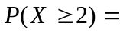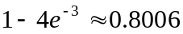 4. 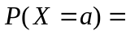0
5. 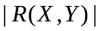= 1 6. 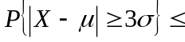1/9 7. 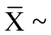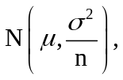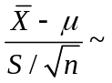 t(n-1)
8. 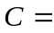１/8 9.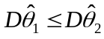
三、计算题与证明题（共49分）
1.解答：
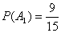， 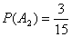，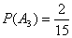，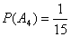
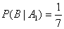，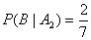，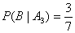，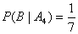
由贝时叶斯公式得
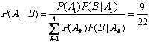
2.(8分) 解：随机变量可以取值1，2，3, 4.
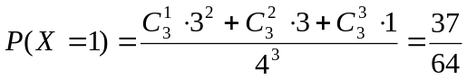,
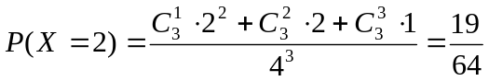,
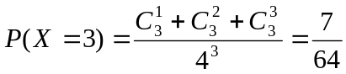,
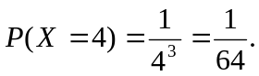
所以，的分布律为
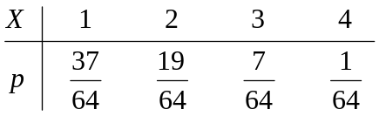
3．（13分）解：（1）由连续型随机变量的分布函数在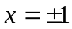点连续，有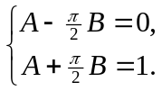
解得，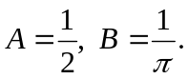 于是，
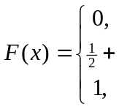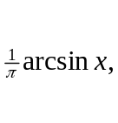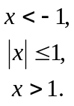
（2）由于在的可导点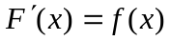，得随机变量的概率密度为
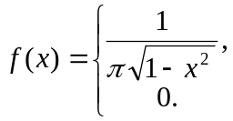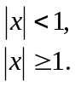
（3）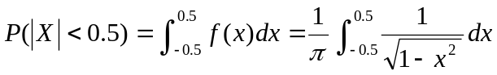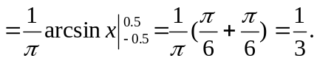
4.（10分）解：设滚珠直径为随机变量X，由题设有X-N(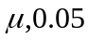)，下求平均直径的置信区间，由题设得：
=（14.6+15.1+14.9+15.2+15.1）/5=14.98
则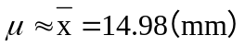，又置信度为1-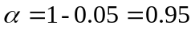。由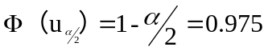，反差标准正态分布表得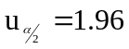。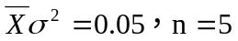，可求得置信区间为
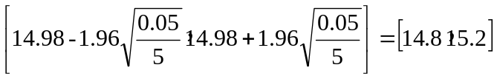
即滚珠平均直径在14.8mm至15.2mm之间的可能性为95％。
5. （10分）解：由已知要检验的假设是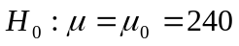， 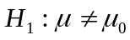。由于总体方差未知，故采用检验，选取检验统计量
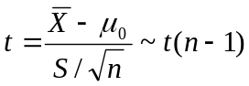 ，当成立时。
由已知条件计算可得统计量的观测值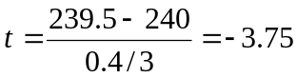从而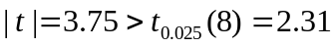，所以拒绝原假设，即认为该厂此类铝材的长度不满足设定要求。

